Wzmacniacze sygnału led praktyczny dodatek do taśm ledowych
Posiadasz oświetlenie w postaci taśm ledowych i chcesz zwiększyć moc ich sygnału? Wzmacniacze sygnału led to dobre rozwiązanie do każdego pomieszczenia!

Wzmacniacze sygnału led dla lepszego efektu świetlnego

Każdy kto posiada oświetlenie led w pomieszczeniach domowych czy gabinecie wie jak ważne jest, aby było dostosowane do pomieszczenia oraz preferencji mieszkańców. Dzięki temu można zadbać o wzrok swój oraz wszystkich przebywających w nim osób. Wzmacniacze sygnału led są niezbędne wszędzie tam, gdzie używamy taśmy na dłuższe odległości. Jeśli planujemy rozbudowaną instalacje z długimi odcinkami narażamy ją na przerwanie. Sterowanie nią z jednego kontrolera może powodować awarie. Często niezbędne jest użycie innego, osobnego kontrolera. To generuje nowe koszty i nakłady pracy. Aby tego uniknąć polecamy skorzystać z wzmacniaczy sygnału led.

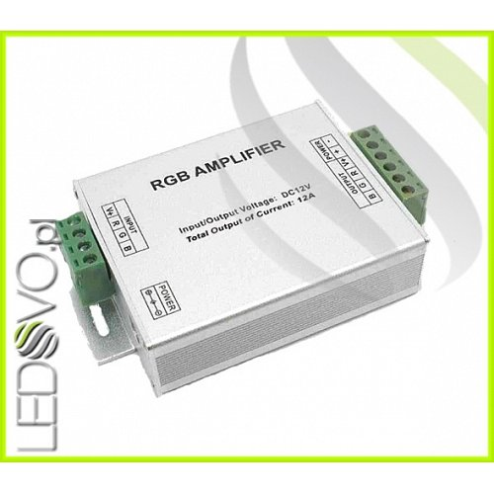

Zalety oświetlenia led

Mimo częstych początkowych obaw o wysoki koszt zakupu a później montażu tego typu oświetlenia watro w nie zainwestować. Przy dobrze rozplanowanym ustawieniu przewodów można pięknie wyeksponować wnętrze a także zaoszczędzić na rachunkach za prąd. To jeden z powodów ich rosnącej popularności. Wspomniane wcześniej wzmacniacze sygnału led są nowoczesnym dodatkiem do instalacji w przystępnej cenie. Pozwolą ona na wykorzystanie w pełni możliwości tego oświetlenia oraz ułatwią późniejsze użytkowanie. Gorąco polecamy wzmacniacze sygnału led od sprawdzonego i kompetentnego sprzedawcy Ledovo. Zakup urządzeń z pewnych źródeł to gwarancja jakości. Warto w nie inwestować, ponieważ nie wymagają już nakładów. Dobre oświetlenie led posłuży nam latami.

